Технологическая карта урока биологии (6 класс)
Учитель биологии: Сергушева Г.Н., МБОУ СОШ №2 п. Николаевка.
Тема урока | Воздушное питание растений . Фотосинтез
Цель урока | сформировать понятие воздушного питания растений , систематизировать знания по теме «фотосинтез» и опытным путем познакомиться с продуктами данного процесса
Предметные задачи | - продолжить формирование понятия о питании растений  - познакомиться с историей открытия фотосинтеза  - систематизировать понятие «фотосинтез»  - показать роль света как необходимого условия протекания фотосинтеза;  - сформировать знания об условиях протекания и результатах фотосинтеза
Тип урока | комбинированный урок
Результат урока | Ученик должен знать:  - что фотосинтез – воздушное питание;  - что способность к фотосинтезу – важнейшее свойство зеленых растений;  - условия необходимые для протекания фотосинтеза;  - что в результате фотосинтеза в растениях образуются органические вещества;  - что атмосферный кислород – побочный продукт фотосинтеза.
Используемые приемы, методы, технологии обучения | технология деятельностного обучения, ИКТ, проблемно-поисковый метод.
Оборудование и ресурсы урока | ноутбук, растения герань, колеус, герань, выдержанная в темноте;  лабораторное оборудование: спирт, стакан с водой, йод, спиртовая горелка или сухой спирт, пробирки; карточки – инструкции с планом проведения экспериментов, лист самооценки, раздаточный материал.  Учебник: Н.И.Сонин, В.И. Сонина Биология. Живой организм. 6 класс- М.: Дрофа 2013 г

Структура урока | Деятельность учителя | Деятельность ученика | Формируемые УУД
- Организационный момент  Цель: привлечь внимание учащихся, мобилизовать их на работу, настроить на работу в команде.  1 мин. | Создание благоприятной рабочей обстановки.  - Посмотрите, ребята, какой хороший день! Улыбнемся друг другу, пожелаем друг другу успешной работы и начнем наш урок. | Проверка готовности класса к уроку. Включение учащихся в деятельность. | К: планирование учебного сотрудничества с учителем и со сверстниками.
2. Актуализация знаний  Цель: повторить процессы жизнедеятельности, а именно почвенное питание, поставить проблемный вопрос.  2 мин | Актуализирует имеющиеся знания по процессам жизнедеятельности растений, подводит к теме питания, вспомнив сначала о почвенном питании.  Проводит подводящий диалог:  1.Какие процессы жизнедеятельности растений, указанные на экране, вы знаете?  2. Какой из них обеспечивает поступление в организм питательных веществ?  3. Какой орган растения в нем участвует? Как называется такое питание?  4. Какие вещества получает растение через корень?  5. Этих веществ хватит для нормального роста и развития растений?  6. А какие вещества еще нужны растениям?  7. Как вы думаете, откуда растения берут эти вещества? | Отвечают на вопросы.  Вспоминают ранее изученный материал.  Перечисляют известные им вещества, необходимые для жизнедеятельности растений.  Предполагаемые ответы  1. Размножение, дыхание, питание 2. питание  3. Корневое (почвенное), участвует корень  4. Минеральные вещества и вода 5. Нет 6. Органические  Затрудняются ответить на поставленный вопрос. | П:-учатся строить высказывания; учатся анализировать, обобщать.  К:-учатся культуре общения.  Р:-фиксирование индивидуального затруднения в пробном действии;  -волевая саморегуляция в ситуации затруднения.  П: общеучебные умения структурировать знания  Л: анализ, сравнение, синтез
3. Мотивация к учебной деятельности.  Цель: включить учащихся в учебную деятельность , подвести их к формулированию темы и задач урока  3 мин | Вот обычный зелёный лист растения. Что в нем интересного?  -А какова роль листа?  Знакомит с высказыванием К.А. Тимирязева. Прочитайте высказывание. У вас есть 10 сек.  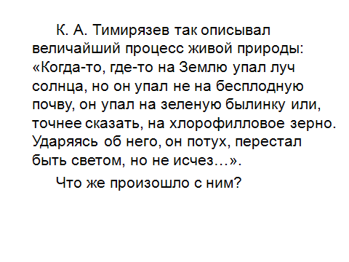  Организует обсуждение  Вопросы:  О чем идет речь в данном высказывании?  -Что случилось с солнечным лучом?  - Какой процесс описывает ученый?  Побуждение к формулированию темы урока, связав ее с последними вопросами  -О каком процессе мы будем говорить сегодня на уроке?  -Это какой вид питания?  -Как будет звучать тема нашего урока?  Какие задачи мы поставим перед собой?  -какую роль играет фотосинтез для растений?  -Какие условия необходимы для него?  -Всегда ли он происходит?  - Какова функция фотосинтеза?  -Где эти знания нам могут пригодиться? | Отвечают на вопросы, высказывают свои предположения.  - лист участвует в питании, дыхании  Проявляют интерес к теме урока.  Предполагаемые ответы  -луч Солнца поглотился растением  -речь идет о процессе фотосинтеза, в котором участвует лист  Предлагают и согласовывают с учителем тему (главный вопрос) урока. Осознают цель предстоящей деятельности, определяют задачи и практическое применение данной темы в жизни.  Предполагаемые ответы  -речь пойдет о фотосинтезе  - он протекает в воздушной среде  -будем говорить о воздушном питании  Следовательно тема нашего урока:  -Воздушное питание. Фотосинтез  Формулируют задачу урока: выяснить фотосинтез это процесс питания или дыхания для растений, при каких условиях он протекает? | П:  - учатся строить высказывания;  - учатся анализировать, сравнивать, обобщать, выделять главное.  К:  - учатся слушать и понимать речь другого человека.  - учатся ставить вопросы, выражать свои мысли.  Р:  - учатся самостоятельно обнаруживать и формулировать учебную проблему, определять цель учебной деятельности (формулировка проблемы урока).
4. Усвоение новых знаний и способов действий.  Цель :Сформировать представление об истории открытия процесса "фотосинтеза"и  7-10 мин | Уже в Древней Греции ученые пытались ответить на вопрос: как питаются растения? «Как лишенное рта растение питается? И чтобы это узнать проводили исследовательские работы. Давайте познакомимся с некоторыми учеными и историей открытия фотосинтеза.  Организует работу учащихся с текстами в группах  Работа ведется 3 группами  Для этого каждая группа получает рабочий текст и обсуждает его, при работе с текстом необходимо представить информацию в сжатом виде, но так, чтобы смысл не был утерян.. На основе работы, делает выводы и заносит их в таблицу. На данную работу вам отводится 5 минут. Каждая группа на ватмане заполняет свою часть таблицы. При работе использовать памятку этапов работы с текстом  Этапы работы с текстом (у каждого на парте)  1. прочтите текст  2. выделите нужную для вас информация  3. ответьте на вопрос, данный к тексту  4. занесите данные в таблицу  5. представьте информацию другим группам (выступление от группы 2-3 мин)  1 группа - объяснить опыты ван Гельмонта и Д. Пристли.  2 группа - прокомментировать опыты Д. Пристли и Жан Сенебье, 3 группа объяснить полученные результаты эксперимента Сакса  (задания в Приложение 1.)  По истечению данного времени организует выступление о проведенной работе каждой группы. Предлагается каждой группе выйти к доске и познакомить остальные группы с результатами своей работы (таблица выведена на доску). | Работают в группах. Обсуждают и составляют план работы  Высказывают свои предположения, осуществляют поиск ответов на поставленные вопросы,представляют обобщенные результаты классу. Учащиеся дополняют и уточняют ответы, заносят поэтапно выводы в таблицу (приложение -рабочий лист)  Полученная в результате совместной работы - таблица заносится в рабочий лист.  Каждая группа озвучивает итоги своей работы по описанному выполнению эксперимента. | П:  - учатся ориентироваться в тексте, находить и использовать нужную информацию (смысловое чтение).  - учатся преобразовывать информацию в соответствии с заданием,  - учатся строить высказывания; - учатся анализировать, сравнивать, обобщать, устанавливать причинно-следственные связи.  К:  - учатся слушать и понимать речь другого человека.  - учатся самостоятельно организовывать учебное взаимодействие при работе в паре.  - учатся выражать свои мысли.
  Автор опыта | Описание и результат опыта | Вывод
  Ян ванГельмонт | За пять лет масса выращенной в бочке ивы увеличилась примерно в 30 раз, а масса почвы уменьшилась всего на 57 г. | Растение строит тело с участием воды
  Джозеф Пристли | Под стеклянным колпаком мышь через некоторое время погибала, а в присутствии растения жила. | Растение выделяет кислород
  Ян Ингенхауз | На помещенной в воду ветке ивы пузырьки кислорода выделялись. В темноте пузырьков не наблюдалось. | Кислород выделяется только на свету
  Жан Сенебье | С увеличением содержания в воде углекислоты увеличивается и количество выделяемых листьями пузырьков “чистого воздуха” (кислорода). | Кислород выделяется только в присутствии углекислого газа
  Юлиус Сакс | В зеленых клетках хлорофилла находил частицы крахмала | На свету в растениях образуется крахмал
   | На участках листа растения, простоявшего в темноте, крахмал не образуется | Крахмал образуется только в зеленых листьях (содержащих хлорофилл)
5. «Открытие» нового знания  Цель: сформировать знания об условиях протекания и результатах фотосинтеза в процессе практической деятельности  10-12 мин | -Какие вещества образуются при фотосинтезе?  - Можем ли мы сделать вывод о правдивости проведённых исследований только на основе анализа теоретических данных?  Чтобы ответить на вопрос где, из каких веществ, при каких условиях образуются органические вещества? мы с вами станем исследователями и представим себя в лаборатории, где мы будем экспериментировать с растениями.  Существуют вещества, с помощью которых можно узнать о наличии других веществ. Например, раствор йода помогает обнаружить крахмал. Вспомните в каком овоще много крахмала? Давайте на его примере продемонстрируем изменение окраски раствора йода . Таким же образом мы докажем присутствие крахмала в листьях.  Несколько дней назад вы начали подготовку к проведению опыта (поставили растение в темноту) и сегодня заранее подготовили материал для проведения опыта (обесцветили листья перед уроком). Завершите работу над экспериментами, используя карточки с заданием. (Приложение2)  Организует работу учащихся с карточками в группах. Работа ведется 3 группами. Каждая группа предлагает свой вывод по выполнению эксперимента. Ответ не должен превышать 2 мин.  Задание 1 группы Опыт №1. доказывающий ,что органические вещества не образуются в зелёных растениях при отсутствии света.  Задание 2 группы: Опыт №2. доказывающий, что органические вещества в зелёных листьях образуются на свету  Задание 3 группы: Опыт №3. доказывающий, что органические вещества образуются в зелёных листьях  (задания в Приложении 2)  Сравните результаты проведенных исследований с рисунком на слайде.  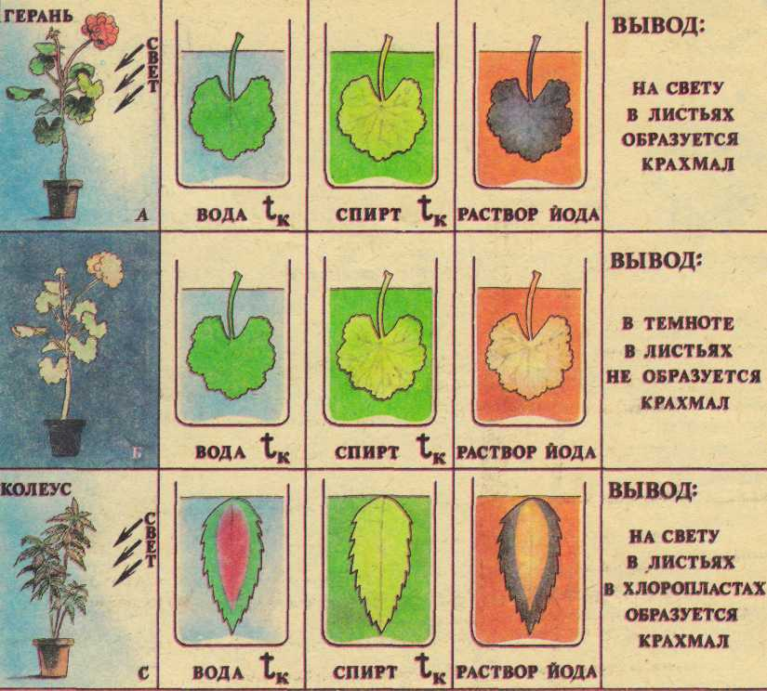  Соответствуют ли результаты ваших исследований с выводами, данными на экране?  В качестве итога групповой работы учитель предлагает ответить на вопросы, используя текст учебника (работа с учебником)  - Какие вещества необходимы для образования крахмала?  - Как углекислый газ проникает в лист?  - Образуется ли крахмал в листьях растений, которые испытывают дефицит углекислого газа или света?  - Какие клеточные структуры окрасились в синий цвет?  - Что содержат хлоропласты?  Дайте определение процесса «фотосинтез», используя полученные знания на уроке и знания с прошлого курса биологии, запишите его в рабочий лист.  Сравните определение данное вами с определением на экране. оцените себя. | Предполагаемый ответ:  -Образуются кислород и крахмал  -выводы сделать нельзя  Называют в качестве овоща богатого крахмалом - картофель.  Работают в группах.  Выполняют эксперименты , делают выводы, фиксируют в тетрадях своё « открытие». Проводят анализ результатов, демонстрируя опыты.  Вывод 1. В листьях растений, находящихся долгое время в темноте не произошло образование органических веществ – крахмала.  Вывод 2. Крахмал образуется только на свету.  Вывод 3. Крахмал образуется в зелёных листьях, т.е. там, где есть зелёный пигмент хлорофилл.  Заносят поэтапно выводы в таблицу (приложение -рабочий лист)  Отвечают на вопросы.  Корректируют свои записи.  Предполагаемые ответы:  - Необходимы углекислый газ и вода  - Проникает через устьица  - В темноте не образуется, и при отсутствии углекислого газа  - Окрасились хлоропласты  - Содержат хлорофилл  Самостоятельно формулируют понятие урока.  Фотосинтез – это процесс образования органических веществ (крахмала) из неорганических (углекислого газа и воды) в зелёных листьях с использованием солнечного света. | П:  - учатся ориентироваться в тексте, находить и использовать нужную информацию (смысловое чтение).  - учатся строить высказывания;  - учатся анализировать, сравнивать, обобщать, устанавливать причинно-следственные связи. К:  - учатся слушать и понимать речь другого человека.  - учатся самостоятельно организовывать учебное взаимодействие при работе в паре.  - формирование умения выражать свои мысли.  Р:  - учатся осуществлять самоконтроль и коррекцию.
6. Закрепление знаний и способов действий  Цель: Обеспечить усвоения новых знаний и способов действий на уровне применения в измененной ситуации, выявить пробелы и неверные представления и их скорректировать.  5 -7 мин | Организует работу по заполнению скелета рыбы (Прием Фишбоун). Для этого в рабочих листах дан скелет рыбы. необходимо за 3 мин. заполнить его. В хвосте рыбы записать ответ на вопрос, который записан в голове рыбы. На левой стороне ребер записать условия протекания фотосинтеза, на правой- результаты. Все ответы должны быть записаны одним существительным.  Организует взаимопроверку рабочих листов. На экране эталон.  - А теперь поменяйтесь рабочими листами и проверьте, верно ли ваш сосед указал условия и результаты фотосинтеза.  Критерии оценивания: за каждый правильный ответ 1 балл  Что дает фотосинтез растениям?  Условия Результат  Хлорофилл  Свет крахмал  Вода  ПИТАНИЕ  Углекислый Кислород  газ | Осмысливают задание (определяют последовательность действий). Называют и описывают условия и результаты процесса фотосинтеза  Работают в рабочих листах.  Соотносят полученный результат со своими предположениями (осуществляют взаимопроверку), корректируют свои записи. | П: - учатся ориентироваться в, рабочей тетради, находить и использовать нужную информацию.  - учатся строить высказывания;  - учатся анализировать, сравнивать, обобщать, устанавливать причинно-следственные связи.  К: - учатся слушать и понимать речь другого человека. - учатся выражать свои мысли.  Р: - учатся осуществлять самоконтроль и коррекцию.
7. Проверка понимания. (Тест с самопроверкой по эталону)  Цель:  Установить правильность и осознанность усвоения нового учебного материала;  5-7 мин | Предлагает выполнить задания. Задание выполняем в рабочих листах. Обведите цифры верных суждений, а в неверных исправьте ошибки.  Затем выполним самопроверку. На экране выделены неправильные ответы, необходимо объяснить почему.  Оцените себя, поставив 1 балл за каждый правильный ответ  Время выполнения –3 мин.  - Свет-необходимое условие для осуществления фотосинтеза.  - В процессе фотосинтеза выделяется углекислый газ.  - Для образования органических веществ нужна вода и кислород.  - Фотосинтез - это способ воздушного питания растений.  - В процессе фотосинтеза поглощается углекислый газ, а выделяется кислород. | Осмысливают задание (определяют последовательность действий). Отвечают на вопросы (осмысливают основные этапы своей деятельности). Работают в рабочих листах.  Соотносят полученный результат со своими предположениями (осуществляют самопроверку), корректируют свои записи. Оценивают себя | П:- учатся использовать нужную информацию.  - учатся строить высказывания;  К: - учатся слушать и понимать речь другого человека.  - учатся ставить вопросы, выражать свои мысли.  Р: - учатся самостоятельно обнаруживать и формулировать учебную проблему, определять цель учебной деятельности;  - учатся осуществлять самоконтроль и коррекцию.
8. Подведение итогов  Цель: Дать анализ и оценку успешности достижения цели  2-3 мин. | Организует самооценку учащимися собственной учебной деятельности на уроке, меру своего продвижения к цели. Организует подводящий диалог  - Внимание. Давайте подведем итоги урока.  - Какие задачи мы поставили в начале урока?  - Всё мы выполнили?  -Где мы в жизни можем применить знания о фотосинтезе?  -Как оцените свою работу?  В рабочих листах подсчитайте общее количество баллов и поставьте себе оценку за урок:  Максимально за урок вы могли набрать 22 балла.  Если вы набрали 22-20 баллов поставьте себе "5". Это отличная работа на уроке. За 19-17 баллов поставьте "4" , вы хорошо поработали. За 16-13 баллов "3", не огорчайтесь в следующий раз у вас все получится. За менее чем 13 баллов "2", вам необходимо внимательно прочитать параграф и повторить материал еще раз. | Определяют степень соответствия поставленной цели и результатов деятельности.  Определяют степень своего продвижения к цели, высказывают оценочные суждения. | П: - учатся ориентироваться в, рабочей тетради, находить и использовать нужную информацию.  - учатся строить высказывания;  - учатся анализировать, сравнивать, обобщать, устанавливать причинно-следственные связи.  К: - учатся слушать и понимать речь другого человека. - учатся выражать свои мысли.  Р: - учатся осуществлять самоконтроль и коррекцию.-оценивание качества своей и общей учебной деятельности
9. Домашнее задание.  Цель: задать домашнее задание, пояснить его.  2 мин. | Комментирует домашнее задание. Ваше домашнее задание на цветных карточках, вы их сможете выбрать сами по своему желанию.  Желтые - творческое задание  Оранжевые -решение биологических задач  1. Прочитать и пересказать текст учебника П. 7 стр. 48– 49; выучить определение (фотосинтез), ответить на вопрос 4 на стр 58  Задание 2, 3 или 4 выполняется по выбору.  - Написать мини-сочинение. Представьте себе, что вы лучик Солнца. Попытайтесь совершить путешествие по растению. Начните с зелёного листа. Опишите судьбу солнечного лучика, используйте понятия полученные на уроке  - Составить словарь терминов урока (буклет)  - Решить задачи  - На Крайнем Севере, в условиях полярной ночи и вечной мерзлоты, в теплицах выращивают огурцы и помидоры. Кругом снег, а в теплице зреют плоды. Каким образом создаются необходимые условия для выращивания данных овощей?  - (Для более быстрого роста и развития растений, образования плодов и семян.В теплицах и парниках человек создает определенные условия – освещенность, температурный режим, минеральное питание растений, концентрация углекислого газа. Все эти условия увеличивают скорость фотосинтеза )  - В опыте лист растения смазали вазелином. Несмотря на то, что этот лист хорошо освещался солнцем, органические вещества в нём не образовались. Объясните результаты опыта. (Органические вещества не образовались, так как вазелин затрудняет газообмен через устьица, закупоривает устьица.Значит поступление углекислого газа не может произойти, что не позволяет протеканию фотосинтез | Записывают домашнее задание, задают вопросы, осмысливают задания | Р:  - ставят самостоятельно учебную задачу на основе соотнесения того, что уже известно и усвоено, и того, что ещё не известно.  - мобилизуют свои силы к волевому усилию, т.е к выбору преодоления препятствий.

